| Nama Lengkap | DHEA INTAN SAGITA |
| --- | --- |
| Universitas | UPN VETERAN JAWA TIMUR |
| No Whatsapp | 082330487646 |
| Departemen | FULLSTACK DEVELOPER |

Minggu ke - 5

Deskripsi

Pada minggu ini, saya baru menyelesaikan landing page dan itu pun belum semua fitur lengkap. Saya masih struggle dengan codingannya dikarenakan pada awal saya membuat web page ini menggunakan html dan css, namun saya merasa kesulitan untuk membuat landing page yang sesuai dengan desain prototype saya apabila menggunakan html css. Alhasil saat ini saya beralih menggunakan bootstrap dan masih dalam tahap belajar memahami codingannya selagi mengerjakan landing page

Rencana selanjutnya adalah saya akan terus berusaha untuk belajar memahami kodingannya sekaligus mengembangkan portal web saya

Lampiran

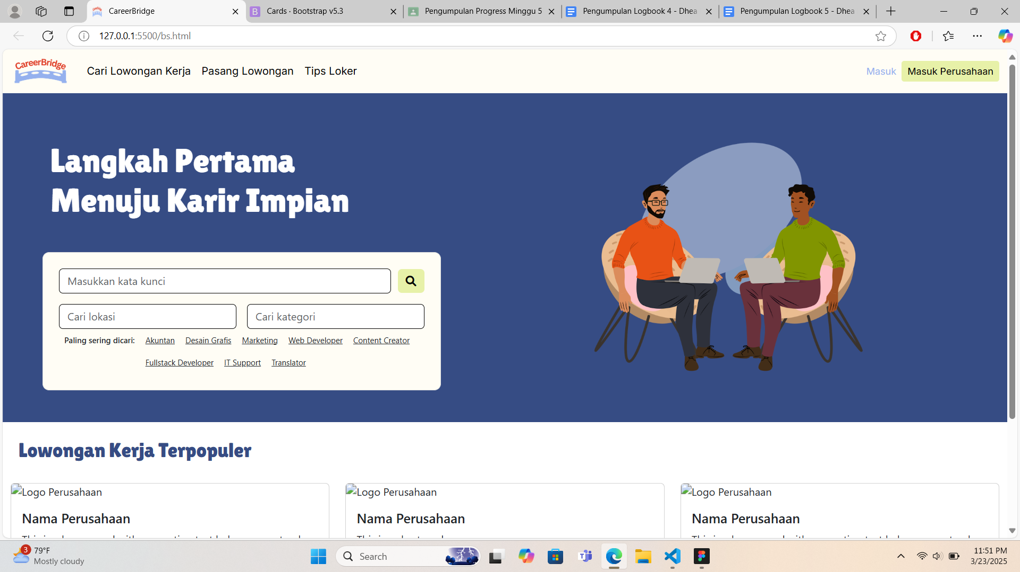

Pada landing page yang telah saya buat menggunakan bootstrap, hasilnya cukup memuaskan dan cukup sesuai dengan desain prototype saya.

Masih perlu banyak koreksi dalam card search box dan masih perlu lanjutan pengerjaan untuk card lowongan kerja terpopuler hingga landing page selesai. Mohon kritik dan sarannya apabila mentor mempunyai ide atau saran untuk pengembangan web saya. Terima kasih.